Проект на тему: «Мой питомец»

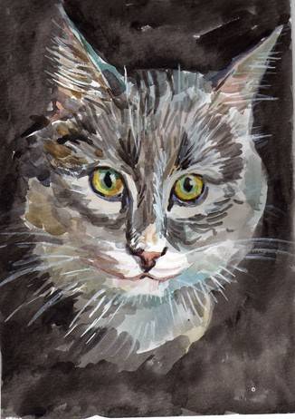

**Ирины Горновой**

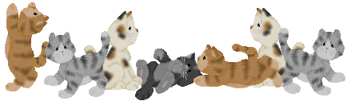

Персик спит, и я устала,

Моя кошка задремала,

Я тихонько посижу,

Персика не разбужу,

Как проснешься, котик мой,

Буду я играть с тобой!

